ANEXO I AO AUTÓGRAFO N° 2552/2026 DO PROJETO DE LEI N° 131/2025-L (CROQUI)

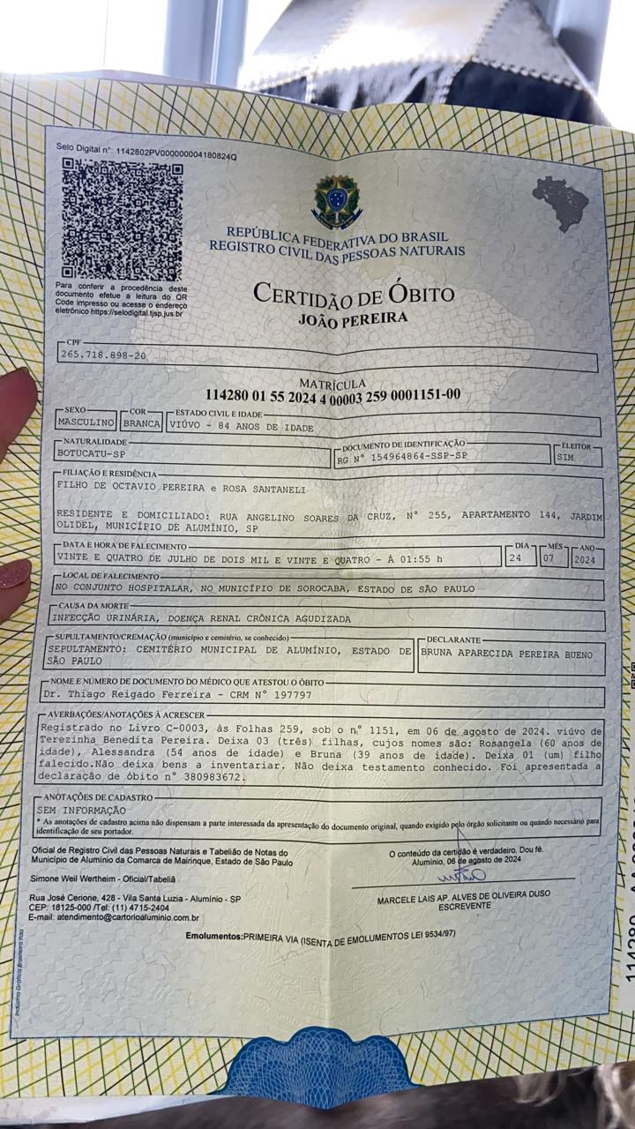

ANEXO II AO AUTÓGRAFO 2552/2026 DO PROJETO DE LEI N° 131/2025-L (CERTIDÃO DE ÓBITO)

